CHUNG TAY GIÚP TRẺ EM NƠI ĐẢO XA ĐÓN TẾT

Tinh thần “Tương thân, tương ái” là truyền thống tốt đẹp của dân tộc Việt Nam. Vì thế, cứ mỗi dịp Tết đến, Xuân về, Tập thể cán bộ, giáo viên, nhân viên trường Mầm Non Vĩnh Nguyên 2 và đơn vị bộ đội lại chung tay tổ chức nhiều hoạt động nhân đạo với mong muốn mang đến một cái Tết ấm áp cho các cháu học sinh đảo xa và những người có hoàn cảnh khó khăn.
Hướng tới ngày Tết Cổ truyền của dân tộc, sáng ngày 12/01/2023 Tập thể cán bộ, giáo viên, nhân viên trường Mầm Non Vĩnh Nguyên 2 đã phối hợp với các đơn vị: Trung đoàn Không Quân 920 (Trường Sỹ quan Không Quân) tổ chức tặng quà cho các cháu học sinh nghèo tại 02 điểm đảo xa của Trường Mầm non Vĩnh Nguyên 2 là Vũng Ngán và Bích Đầm nhân dịp Tết 2023 với 29 cháu.
Quà tặng của Chương trình gồm: 29 phần gạo và phần quà gồm mì chính, bánh kẹo, nước ngọt, hộpdầu ăn, sữa; tổng trị giá quà là 5.800.000 đồng. Bố mẹ các cháu đa số đều làm nghề biển, chủ yếu là làm thuê. Mùa biển êm đánh bắt được hải sản thì có tiền mua gạo và trang trải trong gia đình, mùa biển động thì không có nguồn thu nhập nào, gia đình rất khó khăn. Vì vậy nhu cầu chính đáng khác của các cháu thường không được đảm bảo.
Chính vì thế Trường Mầm Non Vĩnh Nguyên 2 xin ý kiến cấp trên và phát động các đơn vị trên địa bàn phường giúp đỡ tặng những món quà hết sức ý nghĩa; nhằm chung tay chia sẻ những khó khăn với giáo viên, cha mẹ học sinh nơi đây và động viên, khuyến khích tinh thần các cháu và giáo viên nơi đây khi Tết đến, Xuân về. Đây là hoạt động khá thường niên trong mấy năm trở lại đây của Nhà trường và các đơn vị trên địa bàn.
Chú thích:
Ảnh 1,2 : Trao quà cho các cháu tại Đảo Vũng Ngán và một số hộ dân nghèo tại đảo.
Ảnh 3,4,5 : Trao quà cho các cháu tại Đảo Bích Đầm
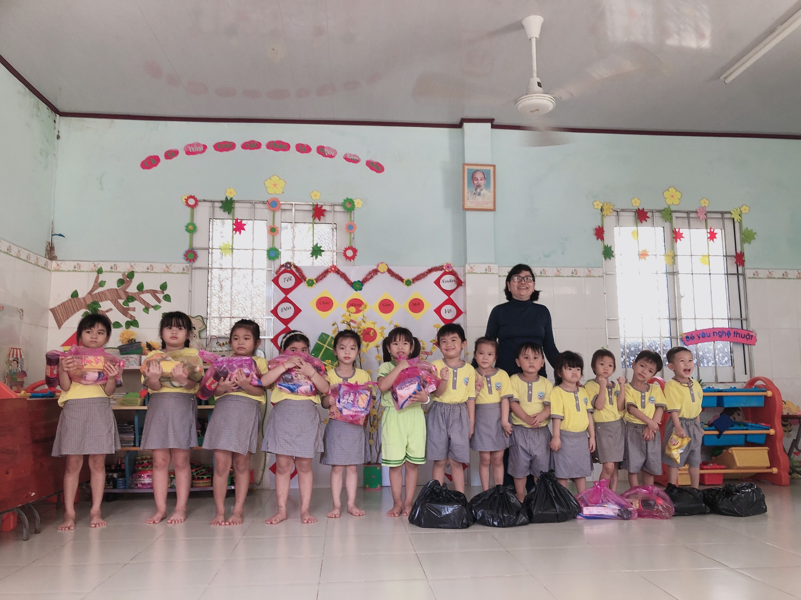

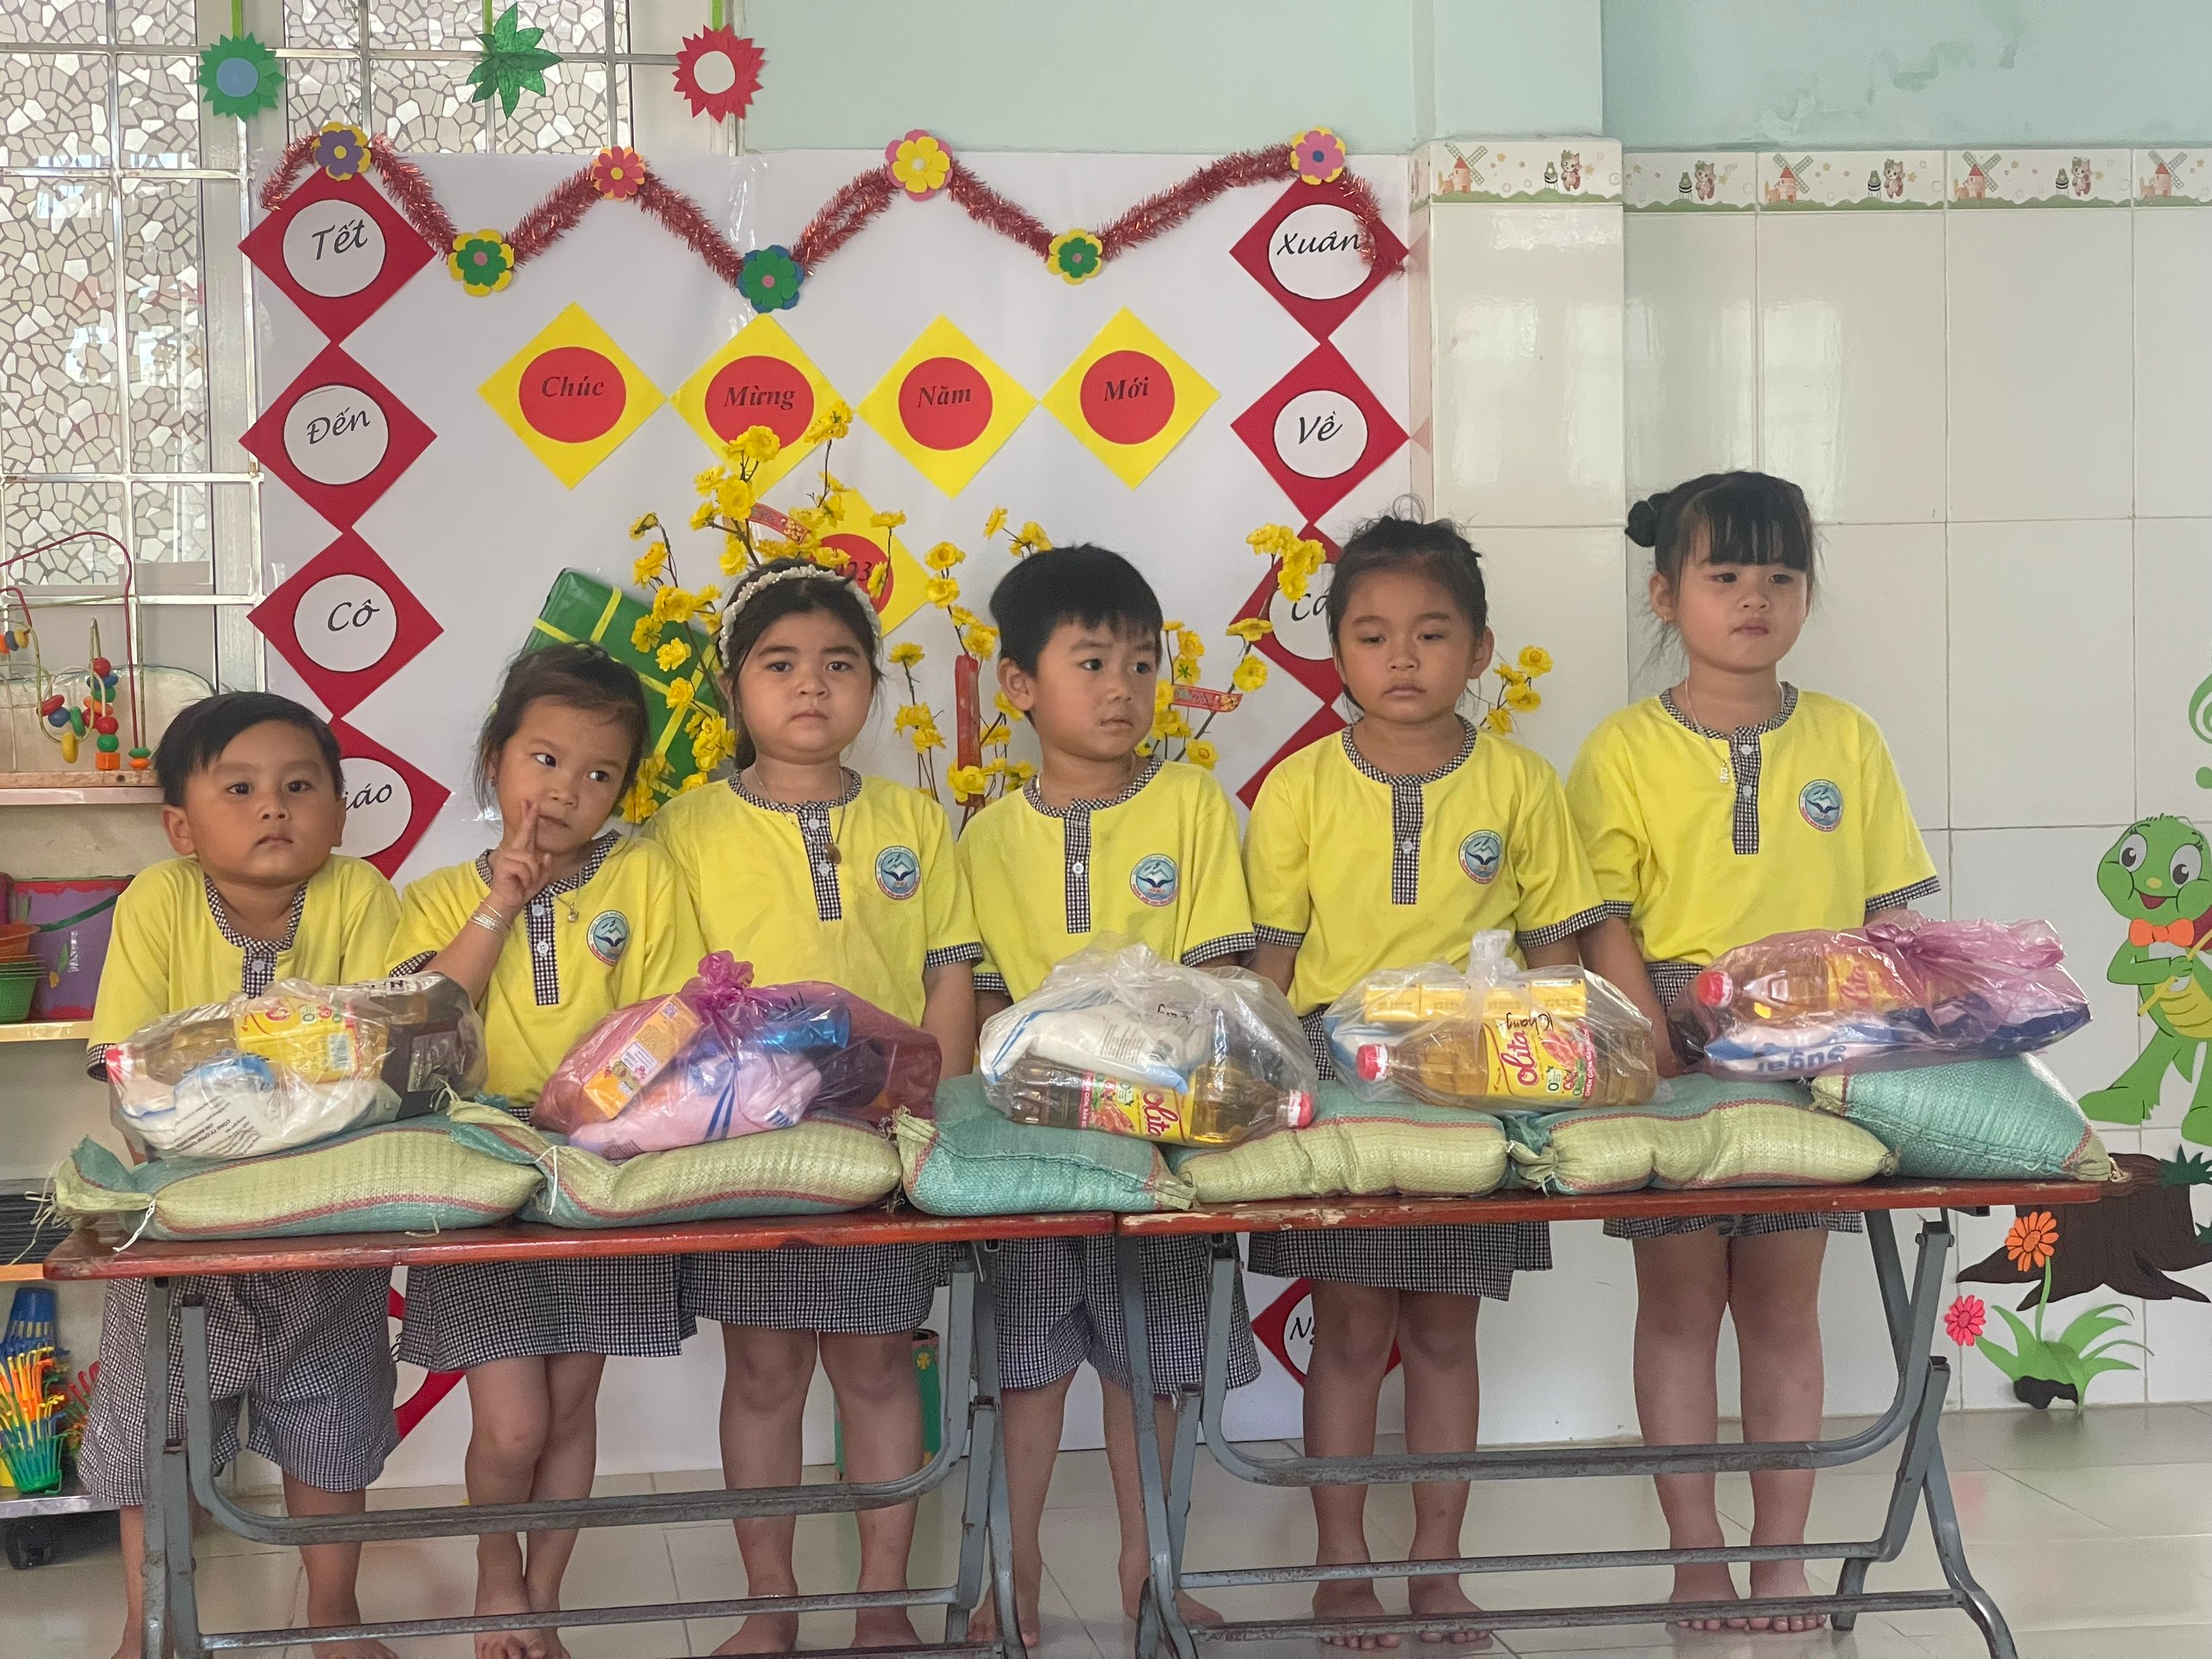

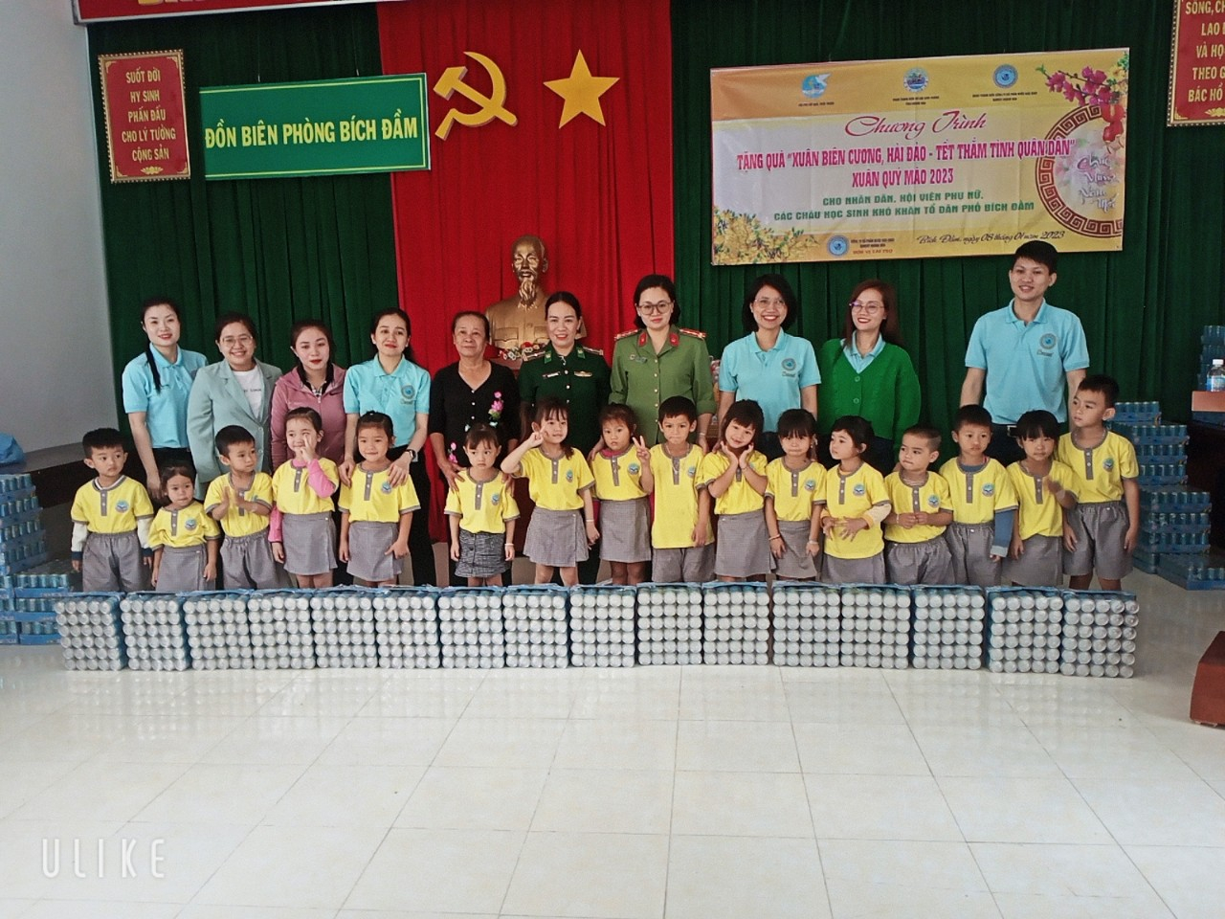

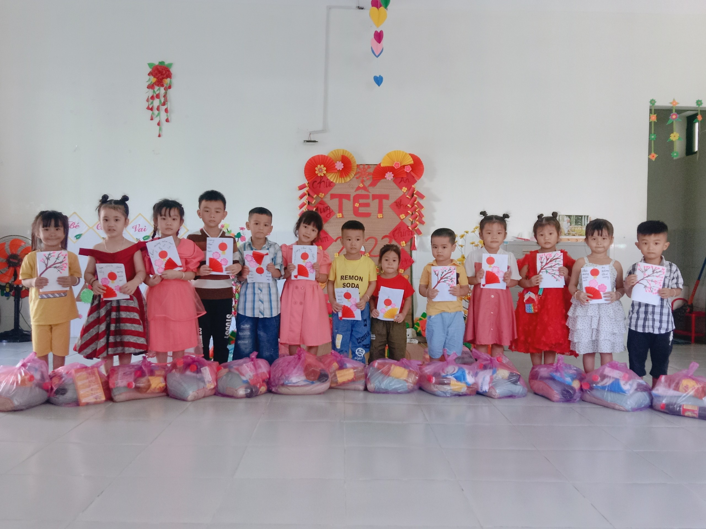

NGƯỜI VIẾT
CT.CĐCS

Lê Thị Hồng Minh

m

Top of Form

